TRABAJO PARCIAL 1

Implementación en c++ para la solución de los patrones

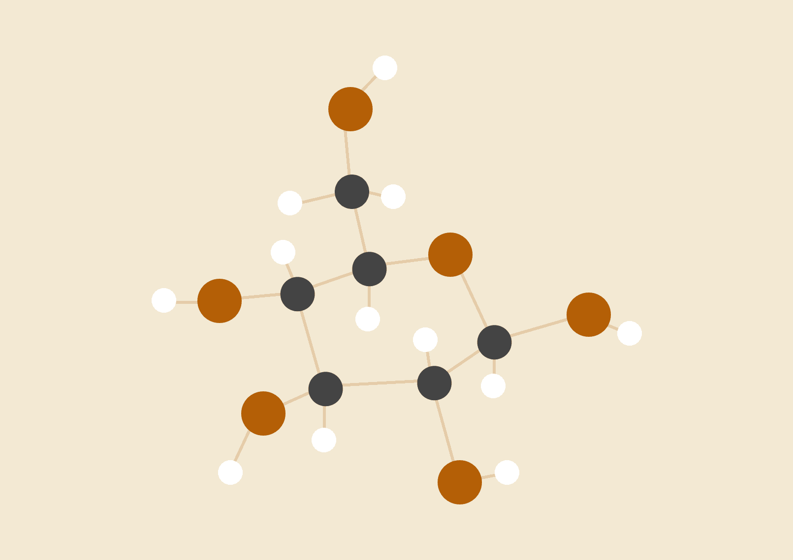

**MIGUEL ANGEL BOTERO GONZALEZ**

**SEBASTIÁN OCHOA MOLINA**

INFORMÁTICA II

# INTRODUCCIÓN

se plantea dar solución a través de C + + a una serie de problemas los cuales tiene un desarrollo para su finalidad aplicarse en una matriz de leds en un arduino con unos componentes específicos de la forma más eficiente posible.

para el desarrollo de de esta parte del trabajo se va a dar explicación de cada uno de los procedimientos y pasos con los cuales se permitirá aplicar cada uno de los patrones en el serial de tinkercad.

# 

# 

# 

# 

# 

# 

# 

# 

# 

# 

# 

# PROCEDIMIENTO

1. En el primer procedimiento vamos a diseñar las funciones correspondientes para crear las matrices que se van a utilizar en el programa:

Esta función **imprimirMatriz** se utiliza para imprimir una matriz de booleanos. Utiliza dos bucles for anidados para recorrer todas las filas y columnas de la matriz y utiliza **setw(2)** para asegurarse de que cada elemento se imprima con un ancho de 2 caracteres, lo que ayuda a que la matriz se vea ordenada.

La función **cambiarMatriz** permite alternar entre 0s y 1s en la matriz. Utiliza dos bucles for anidados para recorrer todas las filas y columnas de la matriz y utiliza el operador de **negación (!)** para cambiar cada elemento de 0 a 1 o de 1 a 0.

La función **liberarMatriz** se utiliza para liberar la memoria de una matriz dinámica. Utiliza un bucle for para liberar la memoria de cada fila de la matriz y luego utiliza **delete[]** para liberar la memoria del puntero principal de la matriz.

1. En la función **main**, se crea una matriz principal llamada matriz y se inicializa con ceros. También se declaran matrices para cuatro patrones predefinidos llamados **patron1, patron2, patron3, y patron4.**

Los patrones predefinidos se inicializan utilizando matrices constantes bidimensionales (pat1, pat2, pat3, y pat4) que contienen los valores correspondientes a los patrones.

| NOMBRE | PATRONES |  |
| --- | --- | --- |
| Patron1 | {1, 0, 0, 0, 0, 0, 0, 1},  {0, 1, 0, 0, 0, 0, 1, 0},  {0, 0, 1, 0, 0, 1, 0, 0},  {0, 0, 0, 1, 1, 0, 0, 0},  {0, 0, 0, 1, 1, 0, 0, 0},  {0, 0, 1, 0, 0, 1, 0, 0},  {0, 1, 0, 0, 0, 0, 1, 0},  {1, 0, 0, 0, 0, 0, 0, 1} |  |
| Patron2 | {0, 0, 0, 1, 1, 0, 0, 0},  {0, 0, 1, 1, 1, 1, 0, 0},  {0, 1, 1, 1, 1, 1, 1, 0},  {1, 1, 1, 1, 1, 1, 1, 1},  {1, 1, 1, 1, 1, 1, 1, 1},  {0, 1, 1, 1, 1, 1, 1, 0},  {0, 0, 1, 1, 1, 1, 0, 0},  {0, 0, 0, 1, 1, 0, 0, 0} |  |
| Patron3 | {1, 1, 0, 1, 1, 0, 1, 1},  {1, 1, 0, 1, 1, 0, 1, 1},  {0, 1, 1, 0, 1, 1, 0, 1},  {0, 1, 1, 0, 1, 1, 0, 1},  {1, 1, 0, 1, 1, 0, 1, 1},  {1, 1, 0, 1, 1, 0, 1, 1},  {0, 1, 1, 0, 1, 1, 0, 1},  {0, 1, 1, 0, 1, 1, 0, 1} |  |
| Patron4 | {1, 1, 1, 1, 0, 0, 0, 0},  {0, 1, 1, 1, 1, 0, 0, 0},  {0, 0, 1, 1, 1, 1, 0, 0},  {0, 0, 0, 1, 1, 1, 1, 0},  {0, 0, 0, 1, 1, 1, 1, 0},  {0, 0, 1, 1, 1, 1, 0, 0},  {0, 1, 1, 1, 1, 0, 0, 0},  {1, 1, 1, 1, 0, 0, 0, 0} |  |

# 

1. Para el diseño del menú el programa entra en un bucle while que permite al usuario seleccionar opciones desde un menú:

Cambiar matriz de 0s a 1s y viceversa.

Imprimir la matriz actual.

Seleccionar un patrón predefinido para imprimir.

Salir del programa.

El usuario puede ingresar su elección y el programa ejecutará la acción correspondiente en función de la opción seleccionada.

# 